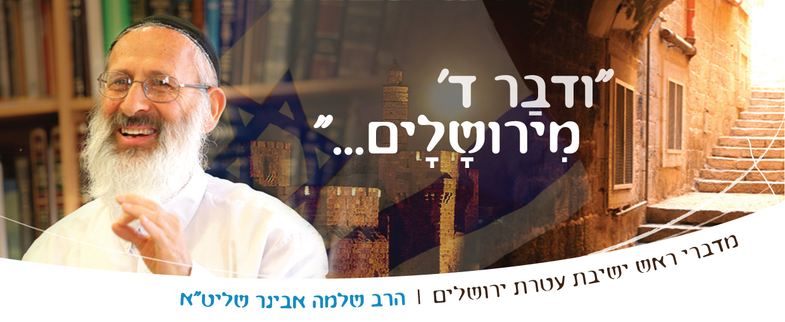
שיעורי שלמה
מדברי ראש ישיבת עטרת ירושלים
הרב שלמה אבינר שליט"א

שיעורי הרב: http://shlomo-aviner.net *****

פרשת ראה – ישוב הארץ

חשיבותה של מצוות יישוב הארץ
מצות ישוב הארץ, היא מצווה השקולה כנגד כל התורה כולה. כמובן, לשון "שקולה" אינו מורה על הכוונה שהיא פוטרת את כל התורה. אלא לומר שהיא שקולה, שיש לה כוח וחשיבות. כמו שמסופר על תלמידי חכמים שיצאו לחו"ל כדי ללמוד תורה ובהגיעם לגבולה של ארץ ישראל - זלגו עיניהם דמעות. ואמרו: "שקולה מצות ישוב הארץ כנגד כל התורה וחזרו". (ספרי ראה פ) ואף על פי, שמן הדין מותרת יציאה זמנית כדי ללמוד תורה אצל רבו. כמבואר ברמב"ם (הלכות מלכים פרק ה, ובע"ז יג).
אכן, היה מותר להם לצאת לחוץ לארץ, היו להם היתרים. ובכל זאת, הם החמירו ואמרו: שקולה מצות ישוב הארץ כנגד כל מצוות שבתורה.
יש עוד כמה מצוות ששקולות כנגד כל התורה. אבל במה חשיבותן באה לידי ביטוי הלכתי, המראה שהן שקולות כנגד כל התורה?
במסכת כתובות (דף י') מתואר מקרה בו בני זוג כופים זה את זה לעלות לארץ ישראל: אם הבעל רוצה לעלות והאישה לא - כופים אותה לעלות או לקבל גט. וכן להיפך, במקרה שהאישה רוצה לעלות והאיש לא... וכל זאת קורה, אף על פי שהנישואין זה הקשר הכי גדול בעולם, ובכל זאת, הקשר לארץ ישראל הוא יותר.
עוד אמרו בגמרא (גיטין ח:) על עניין "הכל מעלין לארץ ישראל: חז"ל אומרים שיהודי הקונה בית בארץ ישראל כותבים עליו שטר מכירה בטאבו (אונו) על ידי אמירה לגוי אפילו בשבת משום ישוב ארץ ישראל. ופירש רש"י: 'לגרש עכו"ם וליישב ישראל בה'. וזה תמוה - למה נתייחדה מצוות ישוב הארץ, שמותרת בה אמירה לגוי בשבת? הרי לדעת גדולי הפוסקים - הרי"ף, הרמב"ם, הרא"ש ועוד - יש איסור אמירה לגוי לצורך מצווה אחרת בשבת.
על זה יש ביאור נפלא בחידושי הרמב"ן. הוא אומר: למצווה הזאת יש עדיפות על פני כל מצווה אחרת כי היא 'תועלת לכל ישראל שלא תיחרב ארץ קדושה', כי כשיהודי קונה קרקע בארץ ישראל יש בזה יותר מאשר רק תועלת פרטית, יש בזה גם תועלת לעם ישראל.
בתוך מצווה זו, של יישוב הארץ, מוטמעות צורות שונות של מסירות נפש, למען העלייה לארץ, למען המלחמות עליה, ולמען ההתיישבות בה:

מסירות נפש במלחמה
הראשונה שבהן היא, מסירות נפש במלחמה על הארץ ולמענה. נדגיש שבאף מצוה לא נכנסים למסירות נפש לכתחילה. רק אם נוצר מצב של אין מוצא, אז מוסרים את הנפש. כגון, אם תופסים אדם ואומרים לו עבוד עבודה זרה, ואם לא נהרוג אותך... אז, ייהרג ואל יעבור. אבל אם הוא יכול לברוח - שיברח. ובכל אופן, הוא לא יבוא לשם מרצונו. אבל ארץ ישראל היא שונה, – מארץ ישראל, לא בורחים. באים תחת הסכנה. כובשים את הארץ תחת הסכנה, מתיישבים בארץ תחת הסכנה.
נשאל, מהיכן המקור לכך? נענה: זו אכן שאלה טובה. באמת מישהו שאל את הרב קוק: הרי פיקוח נפש דוחה כל מצוה. אז למה פיקוח נפש לא ידחה את מצות כיבוש הארץ?
תשובה: כל המצוות אינן כרוכות מהותית בפיקוח נפש. אולם, הסכנה במלחמה - היא חלק מהמצווה! כי מה זה מלחמה? להרוג ולהיהרג. הכי הרבה להרוג, הכי מעט להיהרג. אבל נהרגים. זו מהות המצווה. מהות המצווה של מלחמה היא סכנה להיהרג! ולכן בחיילות בית דוד כתבו גט. שמא תישאר האישה עגונה.
כמובן, העניין הוא לא להיהרג, אך זה קורה. בגלות נהרגנו על קידוש השם היום אנחנו הורגים על קידוש השם. ולכן הסכנה גנוזה במצוות כיבוש הארץ. (עיין רבי יצחק אברבנאל בהתחלת פרשת חוקת).
רבינו הרב צבי יהודה מספר (אור לנתיבתי עמוד שיב): "בבוא אלינו חבורת חיילינו מבני ברק ורמת גן. אמרו שהולכים לתגבורת לכפר עציון... אמרתי להם בתוך הדברים על גודל ענין קידוש השם ומלחמת כיבוש הארץ עם חיוב הצלת נפשות של עכשיו (להציל את כפר עציון). בברכה נרגשת ומעמוקה שיקדשו את השם בחייהם".

מסירות נפש בהתיישבות
אולם, לא רק בכיבוש הארץ יש מסירות נפש, אלא גם ביישוב הארץ. מה המקור? אותו מקור. אי אפשר ליישב ארץ בלי סכנה. יש אויבים. האויבים לא לוחמים רק נגד חיילים במלחמה. הם לוחמים נגד מתיישבים, לכן גם זו מצווה.
מצוות מסירות נפש בהתיישבות בארץ, אינה מצווה השמורה לדתיים-ציונים בלבד. היא לכלל האומה. מסופר בספר "האיש על החומה" על הרב זוננפלד, שהלך ברגל למאה שערים דרך שער שכם. בעת שעבר שם הערבים הסתכלו עליו... ואם עיניהם היו אקדחים, הוא היה מכבר מסננת. אחר כך שוב הוא חזר... שאלו אותו, למה הרב הולך שם? אמר: אם לא נלך - זה לא יהיה בידינו. מדין כיבוש. אני הולך בדרך הרגילה. לא יפחידו אותי.
גם מי שהקים את פתח תקווה, היו חרדים. והם מתו ממחלות, ממלריה, מקדחת... כפי הכתוב בשיר: "בבוקר לח בשנת תרל"ח ....יואל משה סלומון, יהושע שטמפפר, זרח ברנט, יהודה ראב..." הם היו חרדים!
גם מייסדי ראש פינה היו חרדים. היו שם מחלות. הילדים היו מתים. בבית הקברות היו קברים קטנים. ההורים שלהם ברומניה כתבו להם: אתם רוצחים. משוגעים. תשלחו חזרה את הילדים. לבסוף הרבנית שהייתה אישה עשירה ברומניה, היו לה בבית הוריה 5 משרתות אישיות ופה הייתה עושה כביסה ברחוב כדי להתפרנס. היא אספה את הנשים לבית הכנסת פתחה את ארון הקודש ואמרה: אם אנחנו חוזרים ועוזבים את הארץ, שוב יגידו זה הזיות... אני נשבעת בספר התורה שאני נשארת. כולן נשבעו. ומה כבר יכלו לעשות הבעלים אחר זאת?!

מסירות נפש בעליה ארצה
גם בעליה לארץ יש מסירות. גם היא עלולה להיות מאוד מסוכנת. עליה בלתי חוקית בספינות קטנות, רעועות... ההעפלה. שלא לדבר על סטרומה. (סטרומה היא אוניית מעפילים שנשאה על סיפונה 768 פליטים יהודים שניסו להימלט מרומניה הפשיסטית שבהנהגת יון אנטונסקו, והוטבעה בים השחור על ידי צוללת סובייטית). עליות מתימן - אנשים עלו ברגל! מאות קילומטרים. היו סופות מדבר. סופת מדבר מכסה את הכל, אחריה קמים – וחלק מחברי הקבוצה מתים.
גם מלך כוזר התפלא ושאל את החבר: למה אתם עולים לארץ? מסוכן מאוד לעלות. ענה לו החבר: זה מסוכן,
אך פחות מסוכן ממלחמת מצווה. וכמו שמלחמת מצוה במסירות נפש - גם עליה במסירות נפש. הרי, אי-אפשר לעשות מלחמה בשלט רחוק, בס.מ.ס. ואם לא מתיישבים – אי אפשר לעשות מלחמה. צריך לגור פה. צריך שיהיה עם שיושב בארצו. כלומר, לפי שיטת הרמב"ן עליה לארץ ויישוב הארץ זה סניף של המלחמה על הארץ! אז אמנם המצווה העיקרית היא 'ירושת הארץ' והעלייה והיישוב - הם סניף לה, ובכל זאת הם סניף חשוב.
הרצל דיבר על מדינה. רוטשילד על - התיישבות. אבל אם לא הייתה התיישבות לא הייתה מדינה. כי אמרנו לבריטים: זו הארץ שלנו. אבל אם היו כולם בחו"ל או יושבים פה בטלנים, הבריטים לא היו בולעים את זה שזה שלנו. אם זה שלכם - אז למה אתם לא מיישבים?! ברגע שדיברנו אל הבריטים, כבר הייתה התיישבות גדולה, רצינית. הוכחה שהרחוב הזה לא שייך לערבים - תראו איך הוא נראה. מלוכלך. הם מתייחסים אליו כאל פח אשפה. מכאן הוכחה שזה לא שלהם.
לכן אומר רבי יהושע מקוטנא, בוודאי שהעלייה לארץ ישראל היא מצווה גדולה וכעת אתה רואה את התשוקה הגדולה של עם ישראל לחזור לארץ. צדיקים, בינוניים ופחותים. קרוב לוודאי שהתנוצץ אור הגאולה בלבבם. התעוררה בהם תשוקה לעלות לארץ! איך קוראים למושג 'תשוקה לעלות לארץ' בעברית רגילה? תנועה. "התנועה הציונית".
ובעזר ד' שהחל להגשים את נבואות הנחמה שקרבו ובאו, נזכה ויקבצו על הנדחים שעוד נותרו בארבע קצוות העולם, וישובו ארצה אל המדינה שקמה אחר כל כך הרבה מסירות נפש מצד האומה.

